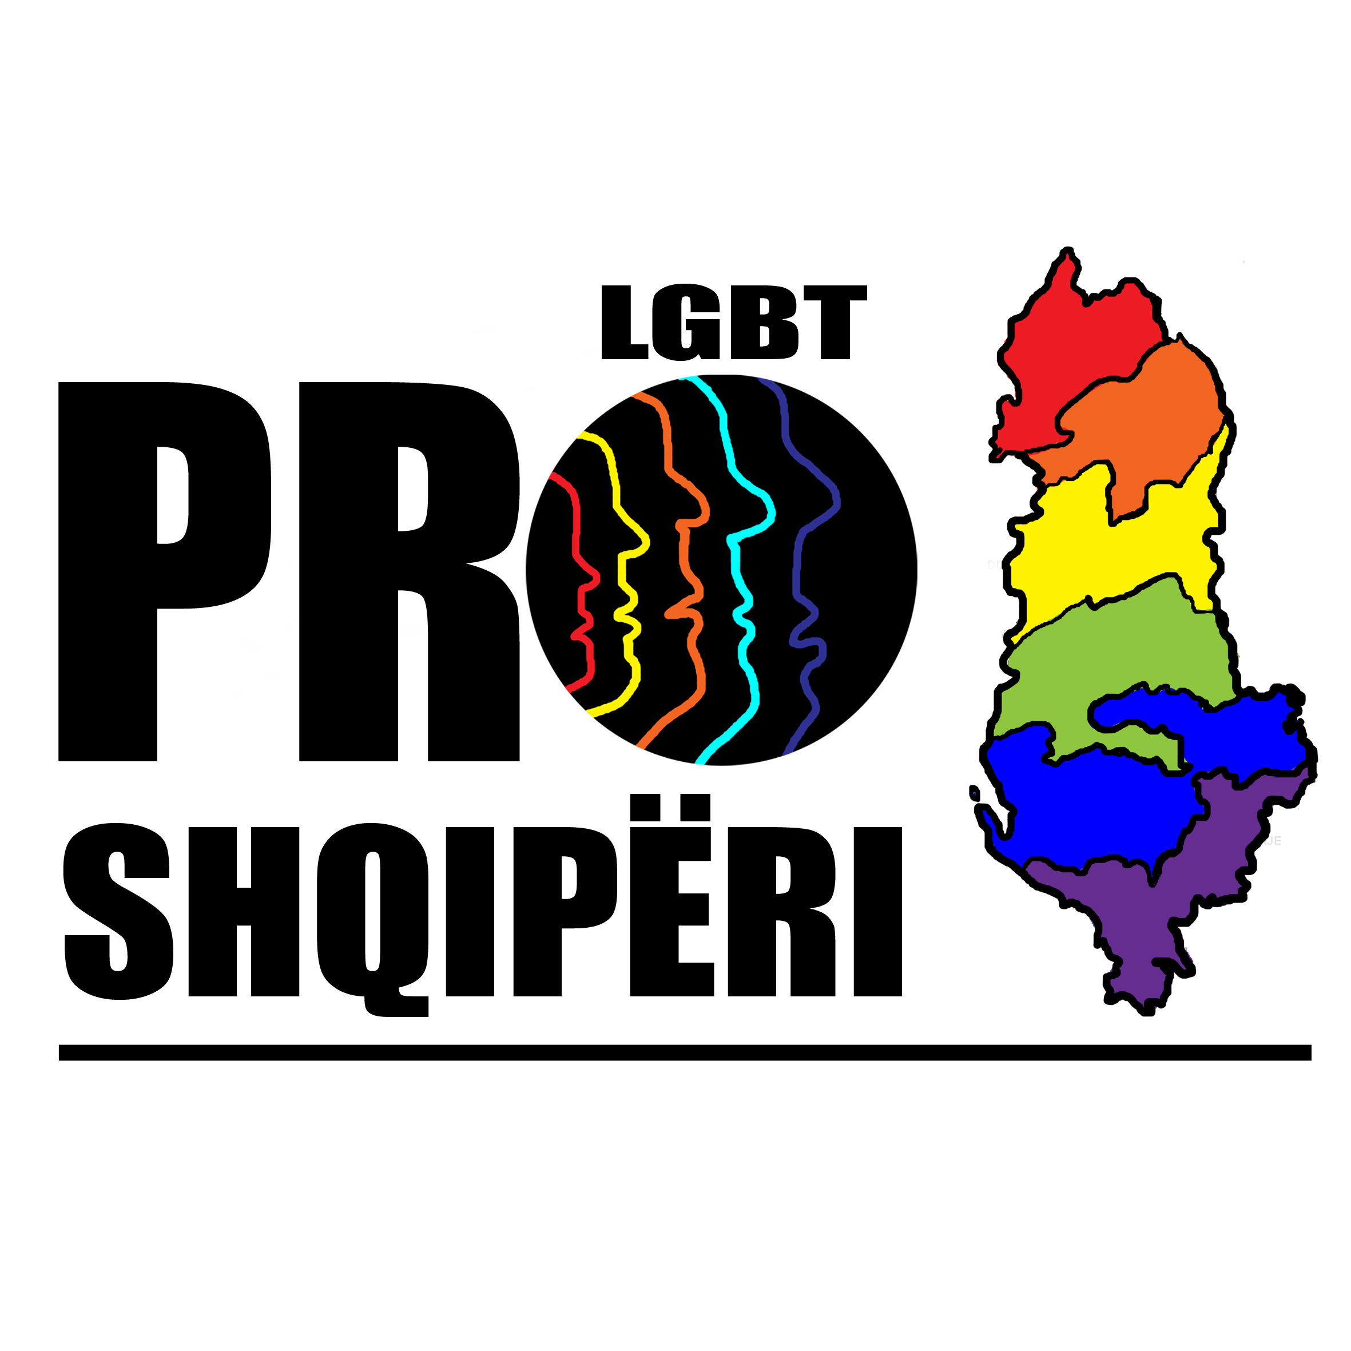

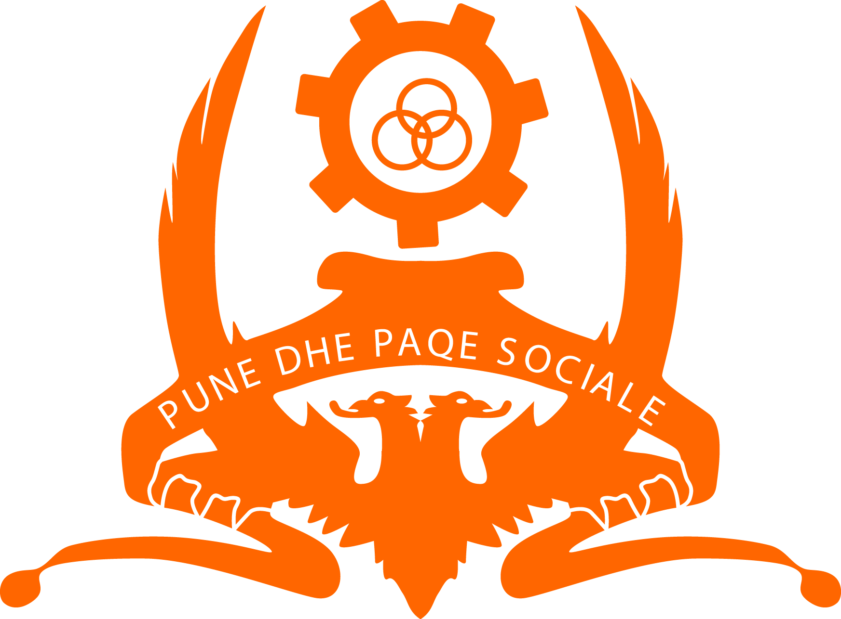
MINISTRIA E PUNES ÇESHTJEVE SOCIALE
DHE SHANSEVE TE BARABARTA

_______________________________________________________________________________________________

PROGRAMI

09.45 – 10.00 Regjistrimi i pjesëmarrësve

10.00 – 10.15 Fjala e Hapjes – Z.Spiro Ksera, Ministër i MPÇSSHB
“Roli i Ministrisë së Punës, Çështjeve Sociale dhe Shanseve të
Barabarta në mbrojtje të të drejtave të njeriut, kundër diskriminimit
bazuar në orientimin seksual dhe identitetin gjinor”

10:15 – 10:40 Fjalë përshëndetëse

- Znj.Irma Baraku - Komisionere Për Mbrojtjen nga Diskriminimi
- Znj.Andrea Chalupova - Përfaqësuese e Delegacionit Europian në Shqipëri.
- Znj. Estela Ziu -Përfaqësuese e Ambasadës PINK.

10.40 - 10-50 Prof. Dr. Edmond Dragoti: Diskriminimi social-kulturor i komunitetit LGBT në Shqipëri dhe nevojat e njohjes së tij.

10.50 – 11.05 Pushim Kafeje

  - – 12.00 Diskutime rreth Planit të Masave kundër diskriminimit për shkak
të orientimit seksual dhe identitetit gjinor.

- Znj.Xheni Karaj – Përfaqësuese e Aleanca kundër Diskriminimit LGBT
- Z. Genci Muçollari – Përfaqësues i Aksion +
- Diskutime nga pjesëmarrësit në takim

12.00 Konkluzione dhe Rekomandime
Mbyllja e Aktivitetit

MINISTRIA E PUNES ÇESHTJEVE SOCIALE
DHE SHANSEVE TE BARABARTA

_________________________________________________________________________________

AGENDA

09:45 - 10:00 Registration of participants

10:00 - 10:15 Opening Remarks - Mr. Spiro Ksera, Minister of MoLSAEO
"The Role of the Ministry of Labour, Social Affairs and Equal Opportunities for the protection of human rights against discrimination based on sexual orientation and gender identity"

10:15 - 10:40 Welcoming Speeches

- Znj.Irma Baraku, Commissioner for the Protection from Discrimination
- Znj.Andrea Chalupova, Representative of the EU Delegation in Albania.
- Mrs. Estela Ziu, Representative of PINK Embassy / LGBT PRO Albania.
10.40 - 10-50 Prof. Dr. Edmond Dragoti
Socio-cultural discrimination of the LGBT community in Albania and the need for its recognition and acceptance.
10:50 - 11:05 Coffee Break
11:05 - 12:00 Open Discussion: Plan of Action of MoLSAEO against discrimination based on sexual orientation and gender identity.

- Mrs. Xheni Karaj, Representatives of the Coalition against Discrimination LGBT;
- Mr. Genc Mucollari, Representatives of the Action +
- Discussions by participants at the meeting

12:00 Conclusions and Recommendations / Closing Activity

